**ANH HÙNG LỰC LƯỢNG VŨ TRANG NHÂN DÂN - NGUYỄN THỊ ÚT**

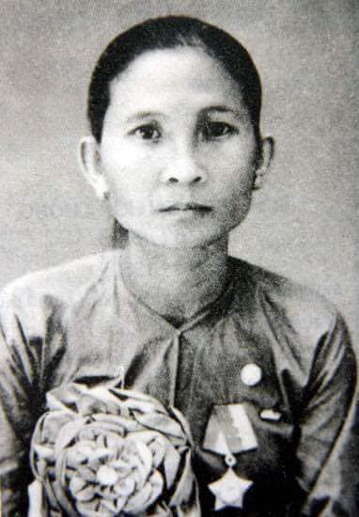Chị Út Tịch - nữ Anh hùng LLVTND, tên thật là Nguyễn Thị Út, sinh tại Tam Ngãi, Cầu Kè, Cần Thơ (nay là tỉnh Trà Vinh). Cuộc đời của chị đã được nhà văn Nguyễn Thi xây dựng thành nhân vật chính trong tác phẩm“Người mẹ cầm súng”, về sau được dựng thành phim "Mẹ vắng nhà",

Chị Út đến với cách mạng, với kháng chiến thật đơn giản, như câu nói của chị “nó đánh mình, mình đánh nó…”. Bên trong câu nói đơn giản đó là một ý thức giai cấp rạch ròi, là một ý chí chiến đấu không ngoan nhượng trước kẻ thù của chính chị, gđ chị và của đồng bào chị. Khi cuộc chiến đến thời kỳ ác liệt, thế ta và địch không cân bằng, chị đã nói: “Còn cái lai quần cũng đánh!”.

Đầu năm 1950, chị lập gia đình với anh Lâm Văn Tịch (người Việt gốc Khmer) cũng là chiến sĩ trong lực lượng Việt Minh địa phương. Từ đó chị mang tên Út Tịch ghép từ tên của mình và chồng. Có gia đình nhưng chị vẫn tham gia công tác, vừa đảm đang việc nhà, vừa đảm bảo công tác giao liên, trinh sát địch tình.

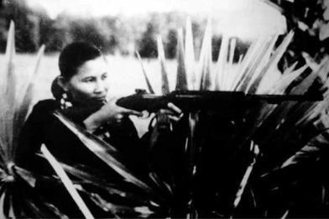Năm 1965, chị được cử đi dự Đại hội anh hùng chiến sĩ thi đua LLVT toàn miền. Tại Đại hội, chị được bầu là nữ anh hùng LLVT giải phóng miền Nam, được Ủy ban Trung ương Mặt trận Dân tộc Giải phóng miền Nam Việt Nam tặng thưởng Huân chương Quân công giải phóng hạng Nhì, với thành tích: “Đã tham gia 23 trận lớn nhỏ (có 8 trận thời kháng chiến lần I)” góp phần quan trọng cùng đơn vị diệt và làm tan rã trên 200 giặc, thu 70 súng. Đc là một cs trinh sát dũng cảm và mưu trí, một chiến đấu viên ngoan cường, một chiến sĩ binh vận tài tình đã vận động phá vỡ nhiều binh sĩ địch, nhiều lần đưa bộ đội vào diệt bót lấy súng không tốn một viên đạn”

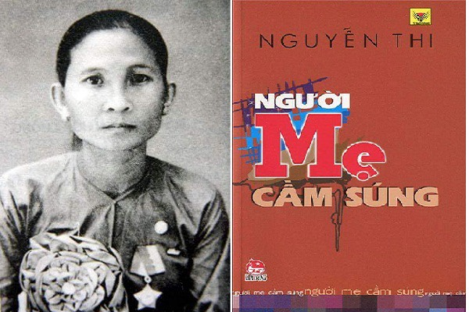Sau cuộc tổng tiến công và nổi dậy xuân Mậu Thân, chính quyền Sài Gòn tiến hành nhiều cuộc phản kích với quy mô lớn, nhằm tiêu diệt cơ sở và LLCM. Trong một trận công kích bằng máy bay B52 của Mỹ vào ngày 27/11/1968 xuống vùng Tân Châu, Châu Đốc (nay thuộc tỉnh An Giang) nữ anh hùngNguyễn Thị Út đã hi sinh.

Chị Út Tịch đã cống hiến cả cuộc đời mình cho sự nghiệp đấu tranh giải phóng dân tộc.